

Universidade Federal de Ouro Preto
Instituto de Ciências Exatas e Aplicadas
CDD104 - Recuperação da Informação na Web e Redes Sociais
Professora: Helen De Cassia Sousa Da Costa Lima
Atividade – 1

Aluno: Leonardo Isaac Silva Flores

- Tema da análise Avaliar conteúdos de Data Science", "MachineLlearning", "Artificial Intelligence
- Buscas realizadas
"queries": [ "LLM", "generative AI", "Kiro", "MCP", "Hook", "RAG" ]

- Palavras chaves presentes no título dos vídeos
"key_words": ["data science", "machine learning", "artificial intelligence" ],

- Período da coleta
"start_date": [2025, 03, 1], "end_date": [2026, 6, 16],

Nuvem gerada a partir dos comentários:
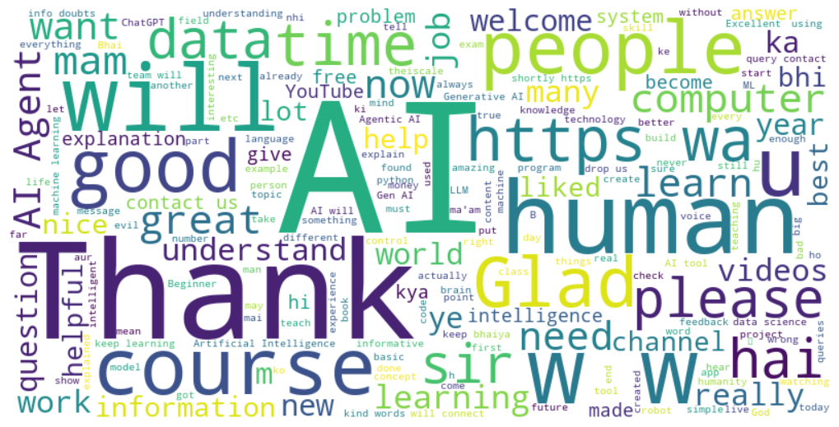

Nuvem gerada a partir dos Titulos:
